20.5.-31.5.2024.

 JELOVNIK

**UJUTRO**

**PON** _Zobene pahuljice s mlijekom, pecivo,voće

**UTORAK**_Lepinje s šunkom i sirom, cedevita

**SRIJEDA**_Svježi sir s vrhnjem,šunka, pecivo

**ČETVRTAK_** Griz, slanac

**ot dog**

**PETAK _** Namaz: pašteta, čaj, voće

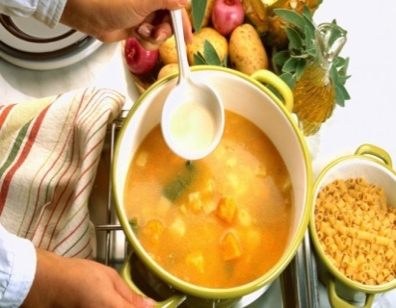

**POPODNE**

**PON_** Varivo mahune s hrenovkom, kruh, voće

**UTORAK**_ Bolonjez špageti, salata zelena , kruh

**SRIJEDA**_Pohana piletina, povrće na maslacu, kruh

**ČETVRTAK**_ Svinjsko pečenje, restani krumpir salata zelena, kruh

**PETAK**_ Riblji štapići, krumpir salata, voće

Škola ima pravo izmjene jelovnika uslijed nepredviđenih okolnosti